实验一 数据库系统

第一部分 数据库创建
一、实验目的
1．掌握数据库的创建及其它简单操作
2．熟练掌握数据表建立、数据表维护、数据表的操作
二、实验内容与要求
1．数据库的创建、打开、关闭
2．数据表的创建：建立表结构、设置字段属性、建立表之间关系、数据的输入
三、实验步骤

步骤一：创建数据库
1．创建空数据库
要求：建立“教学管理.accdb”数据库，并将建好的数据库文件保存在“D:\实验一”文件夹中。
- 在Access 2007启动窗口中，在左上角，单击，同时在其下拉选项中选择“新建”，在右
侧窗格的文件名文本框中，给出一个默认的文件名“Database1.accdb”。把它修改为“教学管理”如图1-1所示。
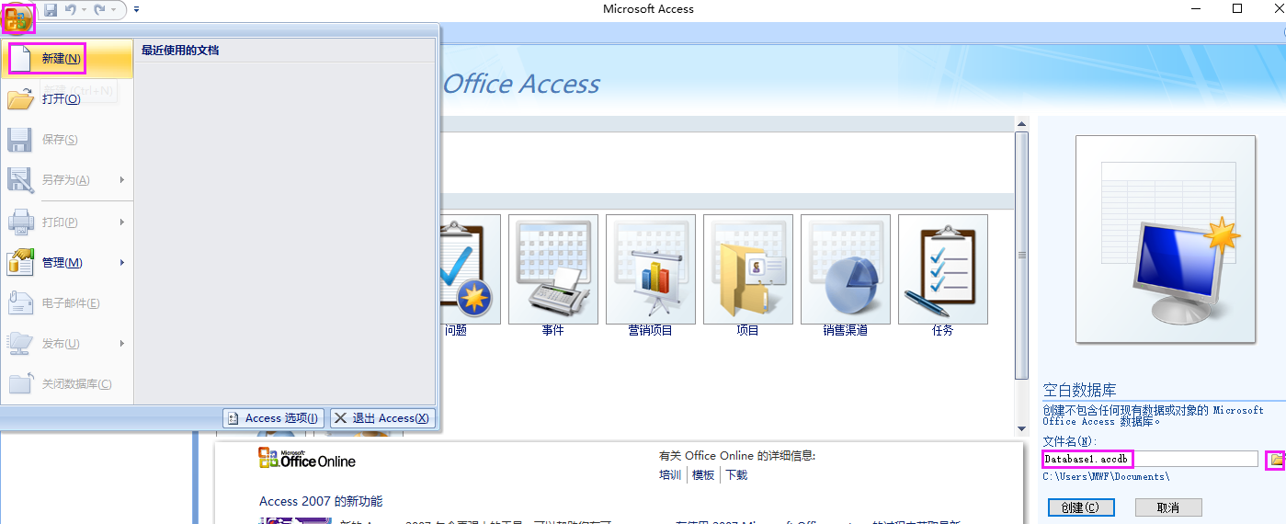
图1-1创建教学管理数据库

（2）单击 按钮，在打开的“新建数据库”对话框中，选择数据库的保存位置，在“D\实验一”文件夹中，单击“确定”按钮，如图1-2所示。
（3）这时返回到access启动界面，显示将要创建的数据库的名称和保存位置，如果用户未提供文件扩展名，access将自动添加上。
（4）在右侧窗格下面，单击“创建”命令按钮，如图1-1所示。
（5）这时开始创建空白数据库，自动创建了一个名称为表1的数据表，并以数据表视图方式打开这个表1,如图1-3所示。
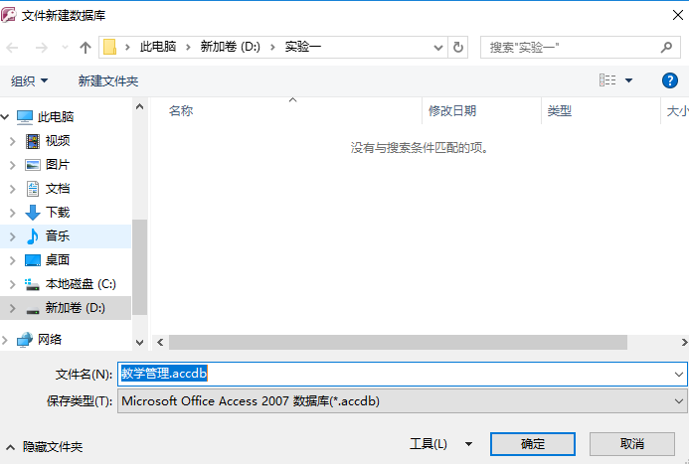
图1-2“文件新建数据库”对话框
（6）这时光标将位于“添加新字段”列中的第一个空单元格中，现在就可以输入添加数据，或者从另一数据源粘贴数据。
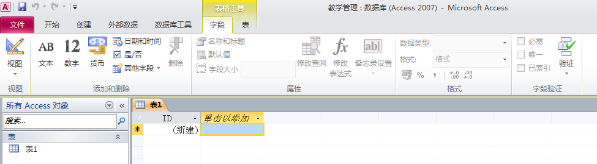
图1-3表1的数据表视图

步骤二：数据库的打开和关闭
1．关闭数据库
要求：关闭打开的“教学管理.accdb”数据库。
单击数据库窗口右上角的“关闭”按钮,对数据库进行关闭；
2．打开数据库
要求：以独占方式打开“教学管理.accdb”数据库。
（1）在启动页界面，选择“”-> “打开”，弹出“打开”对话框。
（2）在“打开”对话框的“查找范围”中选择“D:\实验一”文件夹，在文件列表中选“教学管理.accdb”，然后单击“打开”按钮右边的箭头，选择“以独占方式打开”。如图1-6所示。
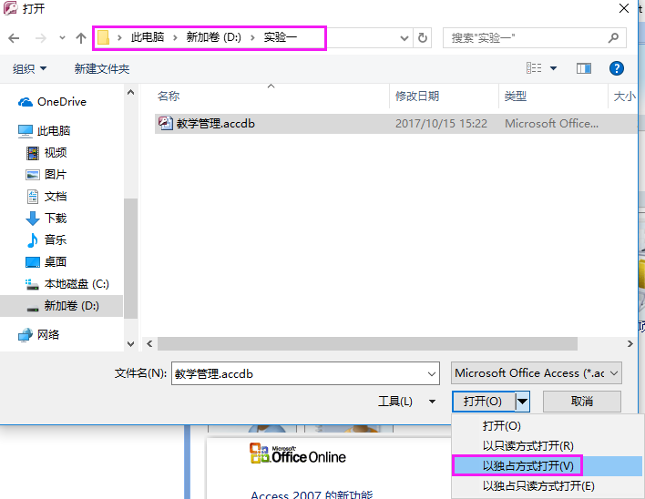
图1-6以独占方式打开数据库
(3) 打开之后，会出现安全警告，点击“选项”，选择“启用此内容”；
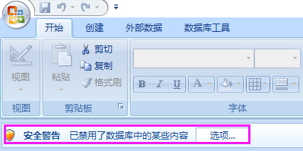

步骤三：建立表结构
1．使用“设计视图“创建表
要求：在“教学管理.accdb”数据库中利用设计视图创建“教师”表各个字段，教师表结构如表1-2所示。
- 打开“教学管理.accdb”数据库，在功能区上的“创建”选项卡的“表”组中，单击“表设
计”按钮，参见图1-7所示
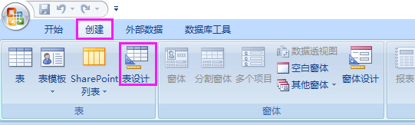
图1-7创建表
- 单击“表工具/设计”——“视图”，选择“设计视图”，如图1-8所示；可以在下面输入数据后再设计视图和数据表视图之间进行转换；
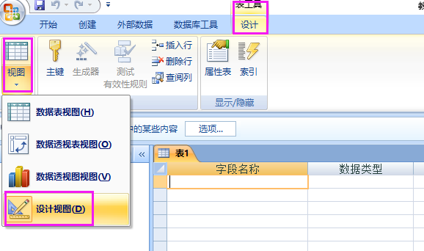
图1-8“设计视图”和“数据表视图”切换
（3）打开表的设计视图，按照表1-1教师表结构内容，在字段名称列输入字段名称，在数据类型列中选择相应的数据类型，在常规属性窗格中设置字段大小。如图1-9所示。
（4）单击表1，右键鼠标选择“保存”，弹出“另存为”选项卡，以“教师”为名称保存表。然后弹出一个窗口“尚未定义主键”选择“否”;
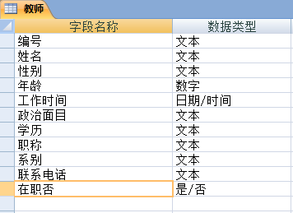
图1-9“设计视图”窗口

表1-1 教师表结构
字段名 | 类型 | 字段大小 | 格式
编号 | 文本 | 5
姓名 | 文本 | 4
性别 | 文本 | 1
年龄 | 数字 | 整型
工作时间 | 日期/时间 |  | 短日期
政治面目 | 文本 | 2
学历 | 文本 | 4
职称 | 文本 | 3
系别 | 文本 | 2
联系电话 | 文本 | 12
在职否 | 是/否 |  | 是/否

2．使用“数据表视图”创建表
要求：在“教学管理.accdb”数据库中创建“学生”表，使用“设计视图”创建“学生”表的结构，其结构如表1-2所示。
（1）打开“教学管理.accdb”数据库。
（2）在功能区上的“创建”选项卡的“表”组中，单击“表”按钮，如图1-10所示. 这时将创建名为“表1”的新表，并在“数据表视图”中打开它。
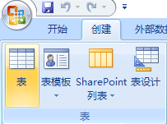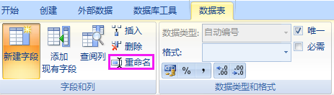
图1-10“表格”组 图1-11字段属性组
（3）选中ID字段，在“表工具/数据表”选项卡中的“字段和列”组中，单击“重命名”按钮，如图1-11所示。
（4）直接把“ID”修改为“学生编号”，如图1-12所示。
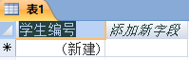
图1-12输入字段属性对话框
（5）选中“学生编号”字段列，在“表工具/数据表”选项卡的“数据类型和格式”组中，把“数据类型”设置为“文本”，如图1-13所示。
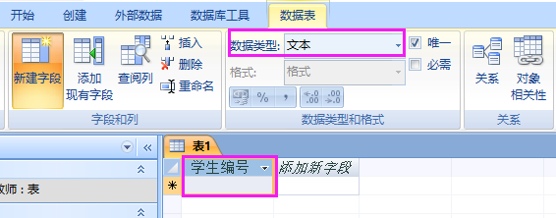
图1-13 数据类型设置
注意 如果需要修改数据类型，以及对字段的属性进行其他设置，最好的方法是在表设计视图中进行，在access工作窗口的右下角，单击“设计视图”按钮，打开表的设计视图，设置完成后要再保存一次表。
（6）双击“添加新字段”，可重新更改名字为“姓名”，再点击其下方单元格，便可创建新的一列，如图1-14所示。
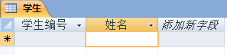
图1-14 添加新字段修改字段名称后的结果
（7）以同样方法，按表1-2学生表结构的属性所示，依次定义表的其他字段。再利用设计视图修改。
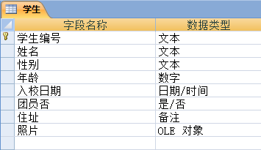
图1-15 学生表最终添加结果
（8）最后在“快速访问工具栏”中，单击保存 按钮。输入表名“学生”，单击“确定”按钮。
表1-2 学生表结构
字段名 | 类型 | 字段大小 | 格式
学生编号 | 文本 | 10
姓名 | 文本 | 4
性别 | 文本 | 2
年龄 | 数字 | 整型
入校日期 | 日期/时间 |  | 中日期
团员否 | 是/否 |  | 是/否
住址 | 备注
照片 | OLE对象

3．通过导入来创建表
数据共享是加快信息流通，提高工作效率的要求。Access提供的导入导出功能就是用来实现数据共享的工具。
表1-3 选课成绩表结构
字段名 | 类型 | 字段大小 | 格式
选课ID | 自动编号
学生编号 | 文本 | 10
课程编号 | 文本 | 5
成绩 | 数字 | 整型
在Access中。可以通过导入用存储在其他位置的信息来创建表。例如，可以导入Excel工作表、ODBC数据库、其他Access数据库、文本文件、XML文件及其他类型文件。
要求：将“课程.xls”、“选课成绩.xls”导入到“教学管理.accdb”数据库中。“选课成绩”表结构按表1-3所示修改。
- 打开“教学管理”数据库，在功能区，选中“外部数据”选项卡，在“导入”组中，单击“Excel”，
如图1-16所示。
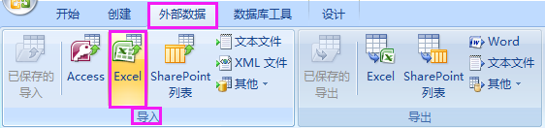
图1-16外部数据选项卡
- 在打开“获取外部数据库”对话框中，单击浏览按钮，在打开的“打开”对话框中，在“查
找范围”定位与外部文件所在夹，选中导入数据源文件“课程.xls”，单击打开按钮，返回到“获取外部数据”对话框中，单击“确定”按钮。如图1-17所示
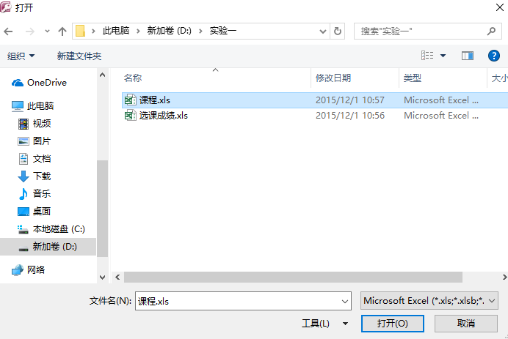
图1-17“获取外部数据”窗口-选择数据源和目标
（3）在打开的“导入数据表向导”对话框中，直接单击“下一步”按钮，如图1-18所示。
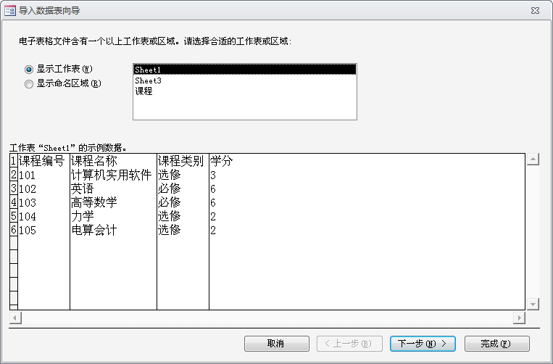
图1-18“导入数据表向导”对话框
（4）在打开的“请确定指定第一行是否包含列标题”对话框中，选中“第一行包含列标题”复选框，然后单击“下一步”按钮，如图1-19所示
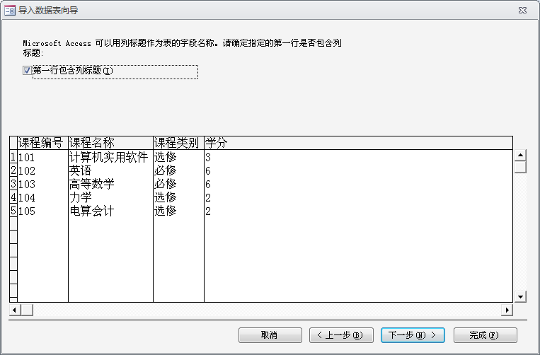
图1-19“请确定指定第一行是否包含列标题”对话框
（5）在打开的指定导入每一字段信息对话框中，指定“课程编号”的数据类型为“文本”，索引项为“有（无重复）”，如图所示，然后依次选择其他字段，设置“学分”的数据类型为“整形”，其他默认。单击“下一步”按钮。如图1-20所示
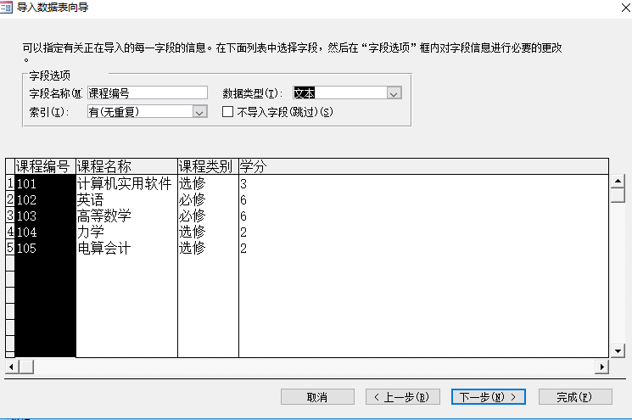
图1-20字段选项设置
在打开的定义主键对话框中，选中“我自己选择主键”，Access自动选定“课程编号”，然后单击“下一步”按钮，如图1-21所示。
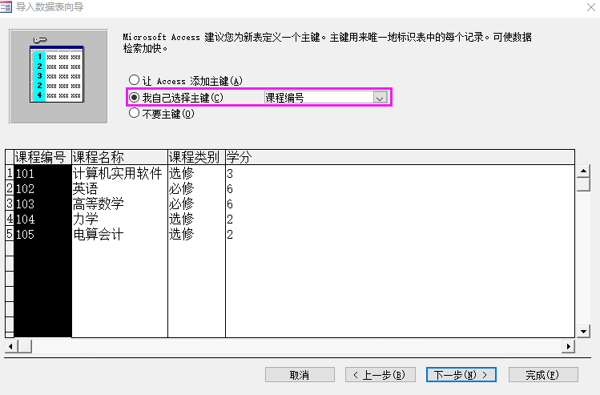
图1-21主键设置
（6）在打开的制定表的名称对话框中，在“导入到表”文本框中，输入“课程”，单击完成按钮。到此完成使用导入方法创建表。
（7）用同样的方法，将“选课成绩”导入到“教学管理.accdb”数据库中。其中“选课ID”字段索引设置为“有(无重复)”，“选课ID”数据了类型为“整数”，“成绩”数据类型设置为“整数”，主键选择“我自己选择主键”，设置为“选课ID”;

步骤四：设置字段属性
（1）将“学生”表的“性别”字段的“字段大小”重新设置为1，默认值设为“男”，索引设置为“有(有重复)”；
（2）将“入校日期”字段的“格式”设置为“短日期”，默认值设为当前系统日期；
（3）设置“年龄”字段，默认值设为23，取值范围为14-70之间，如超出范围则提示“请输入14—70之间的数据！”；
（4）将“学生编号”字段显示“标题”设置为“学号”，定义学生编号的输入掩码属性，要求只能输入8位数字。
操作步骤：
（1）打开“教学管理.accdb”，双击“学生”表，打开学生表“数据表视图”，选择“开始”选项卡”视图”——“设计视图”。如图1-22所示
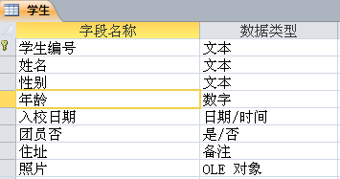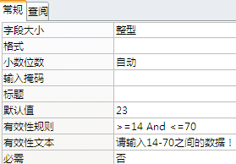
图1-22设置字段属性
（2）选中“性别”字段行，在“字段大小”框中输入1，在“默认值”属性框中输入“男”，在“索引”属性下拉列表框中选择“有(有重复)”。
（3）选中“入校日期”字段行，在“格式”属性下拉列表框中，选择“短日期”格式，单击“默认值”属性框，再单击 弹出“表达式生成器”窗口。“函数”——“内置函数”按图1-23所示选择。单击确定，默认值框显示。如图1-23所示
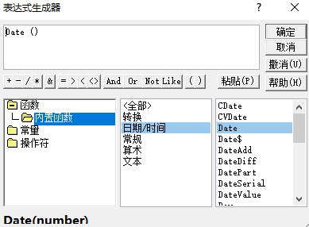
图1-23通过表达式生成器输入函数
- 选中“年龄”字段行在“默认值”属性框中输入23，在“有效性规则”属性框中输入“>=14 and <=70”，在“有效性文本”属性框中输入文字“请输入14—70之间的数据！”按图1-24所示操作。
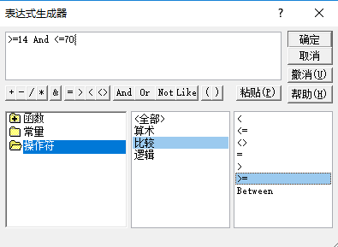
图1-24通过表达式生成器输入运算符
（5）选中“学生编号”字段名称，在“标题”属性框中输入“学号”，在“输入掩码”属性框中输入0000000000。
（6）单击快速工具栏上的“保存”按钮，保存“学生”表。

步骤五：设置主键
1．创建单字段主键
要求：将 “教师”表“教师编号”字段设置为主键。
（1）使用“设计视图”打开“教师”表，选择“编号”字段名称。
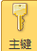
（2）“表工具/设计”——“工具”组，单击主键按钮。
2．创建多字段主键
要求：将“教师”表的“教师编号”、“姓名”、“性别”和“工作时间”设置为主键。
（1）打开“教师”表的“设计视图”， 选中“教师编号”字段行，按住Ctrl+Shift键，再分别选中“姓名”、“性别”和“工作时间”字段行;
（2）单击工具栏中的主键按钮。
3. 创建多字段主键
将教师表中的所有主键全部删除，可以选中有主键的字段名称所在的单元格，然后再次点击即可去除主键；

步骤六：向表中输入数据
1．使用“数据表视图”
要求：将表1-4中的数据输入到“学生”表中。
表1-4 学生表内容
学生编号 | 姓名 | 性别 | 年龄 | 入校日期 | 团员否 | 住址 | 照片
2008041101 | 张佳 | 女 | 21 | 2008-9-3 | 否 | 江西南昌
2008041102 | 陈诚 | 男 | 21 | 2008-9-2 | 是 | 北京海淀区
2008041103 | 王佳 | 女 | 19 | 2008-9-3 | 是 | 江西九江
2008041104 | 叶飞 | 男 | 18 | 2008-9-2 | 是 | 上海
2008041105 | 任伟 | 男 | 22 | 2008-9-2 | 是 | 北京顺义
2008041106 | 江贺 | 男 | 20 | 2008-9-3 | 否 | 福建漳州
2008041107 | 严肃 | 男 | 19 | 2008-9-1 | 是 | 福建厦门
2008041108 | 吴东 | 男 | 19 | 2008-9-1 | 是 | 福建福州 | 位图图像
2008041109 | 好生 | 女 | 18 | 2008-9-1 | 否 | 广东顺德 | 位图图像
（1）打开“教学管理.accdb”，在“导航窗格”中选中“学生”表双击，打开“学生”表“数据表视图”。
（2）从第1个空记录的第1个字段开始分别输入“学生编号”、“姓名”和“性别”等字段的值，每输入完一个字段值，按Enter键或者按Tab键转至下一个字段。
（3）输入“照片”时，将鼠标指针指向该记录的“照片”字段列，单击鼠标右键，打开快捷菜单，选择“插入对象”命令，选择“由文件创建”选项，单击“浏览”按钮，打开“浏览”对话框，在“查找范围”栏中找到存储图片的文件夹，并在列表中找到并选中所需的图片文件，单击“确定”按钮。
（4）输入完一条记录后，按Enter键或者按Tab键转至下一条记录，继续输入下一条记录。
（5）输入完全部记录后，单击快速工具栏上的“保存”按钮，保存表中的数据。

2．获取外部数据
要求：将文本文件“教师.txt”中的数据导入到“教师”表中；
- 打开“教学管理.accdb”, 选择“外部数据/导入”——单击“文本文件”，打开“获取外部
数据-文本文件”对话框。如图1-34所示
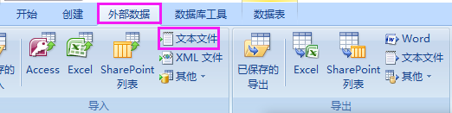
图1-34 “外部数据”选项卡
- 在该对话框的“查找范围”框中找到导入文件的位置，在列表中选择文件所需文件，选“教师.txt”。如图1-35所示。
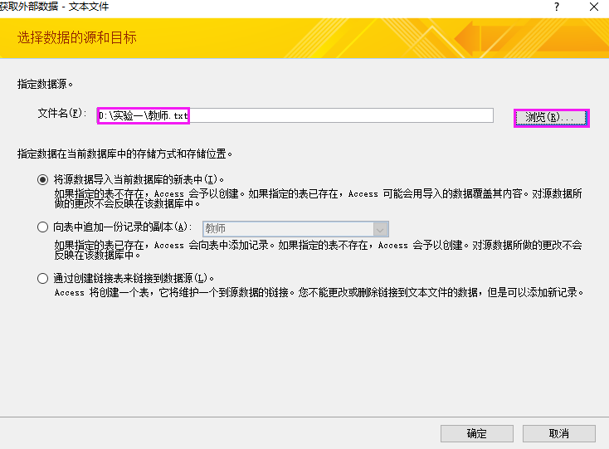
图1-35获取外部数据-文本文件-数据源选择
（3）单击“确定”按钮，打开“导入文本向导”的第1个对话框。如图1-36所示
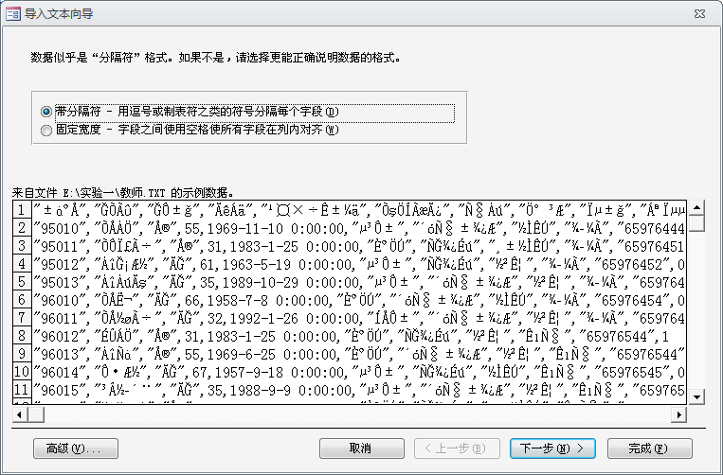
图1-36导入文本向导第一步
（4）单击“高级(V)…”，打开“教师导入规格”窗口对话框。单击“语言（G）”标签对应的下拉列表选择“简体中文（GB2312）”，单击“确定”命令按钮。该对话框列出了所要导入表的内容，单击“下一步”按钮，打开“导入文本向导”的第2个对话框。如图1-37所示
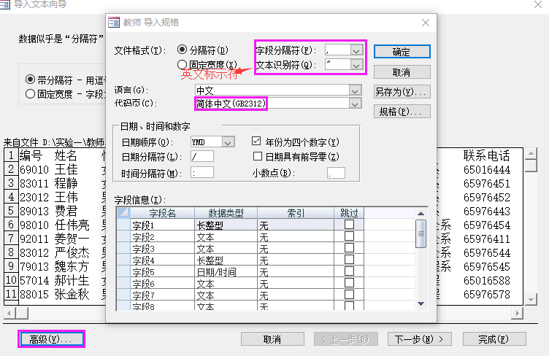
图1-37选择代码页显示的字体

（5）在该对话框中选中“第一行包含字段名称”复选框，单击“下一步”按钮，打开“导入文本向导”的第3个对话框。
（6）单击“下一步”按钮，打开“导入文本向导”的第4个对话框。选择“我自己选择主键”单选按钮，选择“编号”；
（7）单击“下一步”按钮，“导入到表（I）”标签下的文本框中显示“教师”，单击完成。完成向“教师”表中导入数据。

步骤七：建立表之间的关联
要求：创建“教学管理.accdb”数据库中表之间的关联，并实施参照完整性
（1）打开“教学管理.accdb”数据库，“数据库工具/显示/隐藏”组，单击功能栏上的“关系”按钮，打开“关系”窗口，同时打开“显示表”对话框。
（2）在“显示表”对话框中，分别双击“学生”表、“课程”表、“选课成绩”表，将其添加到“关系”窗口中。注：三个表的主键分别是“学生编号”，“选课ID”，“课程编号”。
（3）关闭“显示表”窗口。
（4）选定“课程”表中的“课程编号”字段，然后按下鼠标左键并拖动到“选课成绩”表中的“课程编号”字段上，松开鼠标。此时屏幕显示如图1-38所示的“编辑关系”对话框。
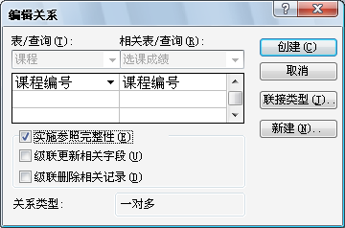
图1-38“编辑关系”对话框
（5）选中“实施参照完整性”复选框，单击“创建”按钮。
（6）用同样的方法将“学生”表中的“学生编号”字段拖到“选课成绩”表中的“学生编号”字段上，并选中“实施参照完整性”，结果如图1-39所示。
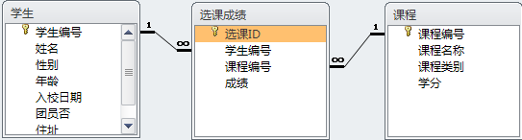
图1-39表间关系
（7）单击“保存”按钮，保存表之间的关系，单击“关闭”按钮，关闭“关系”窗口。
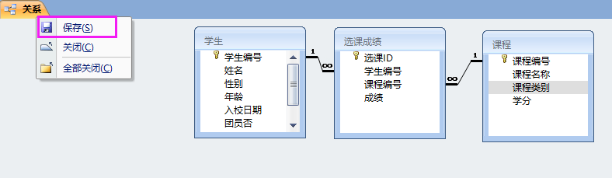

第二部分 数据库查询
一、实验目的
1. 掌握各种查询的创建方法
2. 掌握查询条件的表示方法
二、实验内容与要求
创建各种查询
三、实验步骤

步骤一：利用“简单查询向导”创建选择查询
1．单表选择查询
要求：以“教师”表为数据源，查询教师的姓名和职称信息，所建查询命名为“教师情况”。
（1）打开“教学管理.accdb”数据库，单击“创建”选项卡，“其他”组——单击“查询向导”如图2-1所示。弹出“新建查询”对话框。
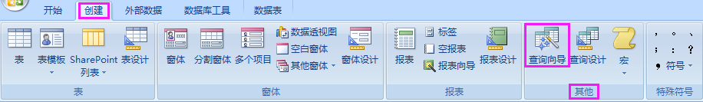
图2-1创建查询
（2）在“新建查询”对话框中选择“简单查询向导”，单击“确定”按钮，在弹出的对话框的“表与查询”下拉列表框中选择数据源为“表:教师”，再分别双击“可用字段”列表中的“姓名”和“职称”字段，将它们添加到“选定的字段”列表框中，如图2-2所示。然后单击“下一步”按钮，为查询指定标题为“教师情况”，最后单击“完成”按钮。
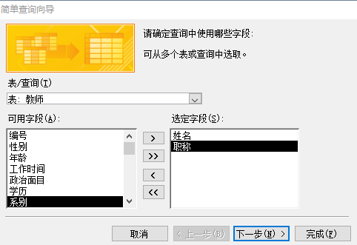
图2-2简单查询向导
2．多表选择查询
要求：查询学生所选课程的成绩，并显示“学生编号”、“姓名”、“课程名称”和“成绩”字段。
（1）打开“教学管理.accdb”数据库，在导航窗格中，单击“查询”对象，单击“创建”选项卡，“其他”组——单击“查询向导”弹出“新建查询”对话框。
（2）在“新建查询”对话框中选择“简单查询向导”，单击“确定”按钮，在弹出的对话框的“表与查询”。先选择查询的数据源为“学生”表，并将“学生编号”、“姓名”字段添加到“选定的字段”列表框中，再分别选择数据源为“课程”表和“选课成绩”表，并将“课程”表中的“课程名称”字段和“选课成绩”表中的“成绩”字段添加到“选定的字段”列表框中。选择结果如图2-3所示。
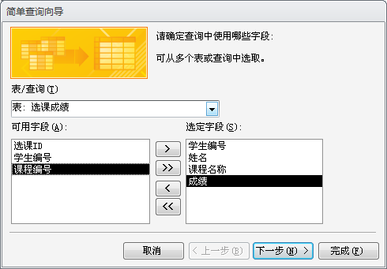
图2-3多表查询
（3）单击“下一步”按钮，选“明细”选项。
（4）单击“下一步”按钮，为查询指定标题“学生选课成绩”，选择“打开查询查看信息”选项。
（5）单击“完成”按钮，弹出查询结果。
注：查询涉及“学生”、“课程”和“选课成绩”3个表，在建查询前要先建立好三个表之间的关系。

步骤二：在设计视图中创建选择查询
1．创建不带条件的选择查询
要求：查询学生所选课程的成绩，并显示“学生编号”、“姓名”、“课程名称”和“成绩”字段。
（1）打开“教学管理.accdb”数据库，在导航窗格中，单击“查询”对象，单击“创建”选项卡，“其他”组——单击“查询设计”，出现”显示表”弹窗，如图2-4显示表。同时打开查询设计视图，如图2-5所示。
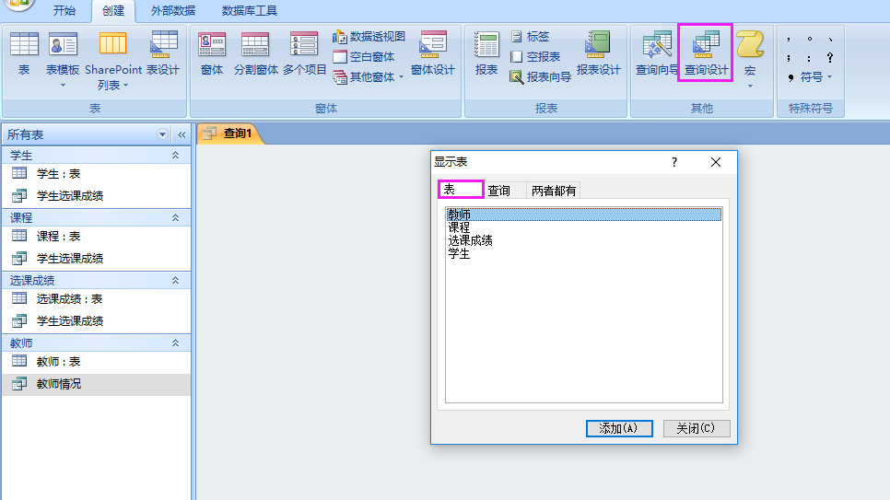
图2-4显示表
（2）在“显示表”对话框中选择“学生”表，单击“添加”按钮，添加学生表，同样方法，再依次添加“选课成绩”和“课程”表。
（3）双击学生表中“学生编号”、“姓名”、课程表中“课程名称”和选课成绩表中“成绩”字段，将它们依次添加到“字段”行的第1～4列上。
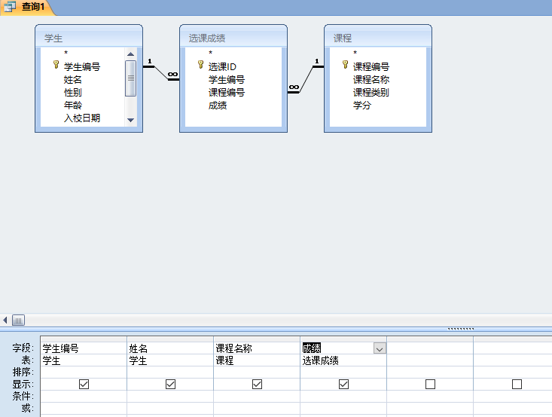
图2-5查询设计器
（4）单击快速工具栏 “保存”按钮，在“查询名称”文本框中输入“选课成绩查询”，单击“确定”按钮。
（5）单击“查询工具/设计”——“结果”上的“运行”按钮，查看查询结果。
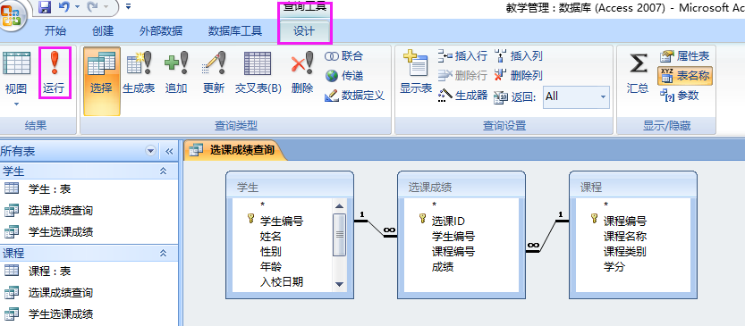
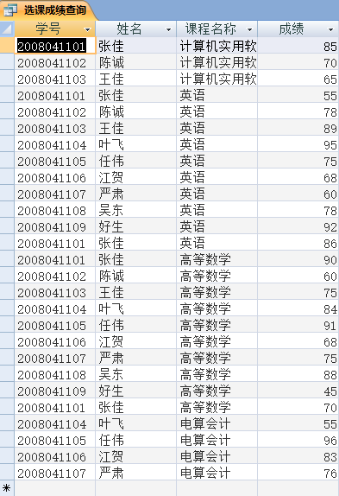

2．创建带条件的选择查询
要求：查找2008年9月1日入校的男生信息，要求显示“学生编号”、“姓名”、“性别”、“团员否”字段内容。
（1）在设计视图中创建查询，添加“学生”表到查询设计视图中。
（2）依次双击“学生编号”、“姓名”、“性别”、“团员否”、“入校日期”字段，将它们添加到“字段”行的第1～5列中。
（3）单击“入校日期”字段“显示”行上的复选框，使其空白，查询结果中不显示入校日期字段值。
（4）在“性别”字段列的“条件”行中输入条件“男”，在“入校日期”字段列的“条件”行中输入条件#2008-9-1#，设置结果如图2-6所示。
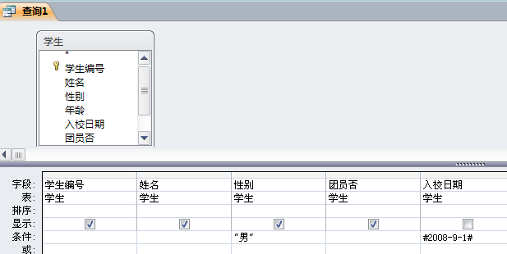
图2-6带条件的查询
（5）单击保存按钮，在“查询名称”文本框中输入“2008年9月1日入校的男生信息”，单击“确定”按钮。
（6）单击“查询工具/设计”——“结果”上的“运行”按钮，查看查询结果。

步骤三：创建计算查询
1．创建不带条件的统计查询
要求：统计学生人数。
（１）在设计视图中创建查询，添加“学生”表到查询设计视图中。
（２）双击“学生编号”字段，添加到“字段”行的第1列中。
（３）单击“查询工具/设计”——“显示/隐藏”组上的“汇总”按钮，插入一个“总计”行，单击“学生编号”字段的“总计”行右侧的向下箭头，选择“计算”函数，如图2-7所示。
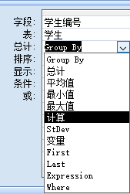图2-7不带条件的统计查询
（4）单击“保存”按钮，在“查询名称”文本框中输入“统计学生人数”。
（5）运行查询，查看结果。
２．创建带条件的统计查询

要求：统计2008年入学的男生人数。
（1）在设计视图中创建查询，添加“学生”表到查询设计视图中。
（2）双击“学生编号”、“性别”和“入校日期”字段，将它们添加到“字段”行的第1～3列中。
（3）单击“性别”、“入校日期”字段“显示”行上的复选框，使其空白。
（4）单击“查询工具/设计”——“显示/隐藏”组上的“汇总”按钮，插入一个“总计”行，单击“学生编号”字段的“总计”行右侧的向下箭头，选择“计算”函数，“性别”和“入校日期”字段的“总计”行选择“where”选项。
（5）在“性别”字段列的“条件”行中输入条件“男”；在“入校日期”字段列的“条件”行中输入条件Year([入校日期])=2008，如图2-8所示。
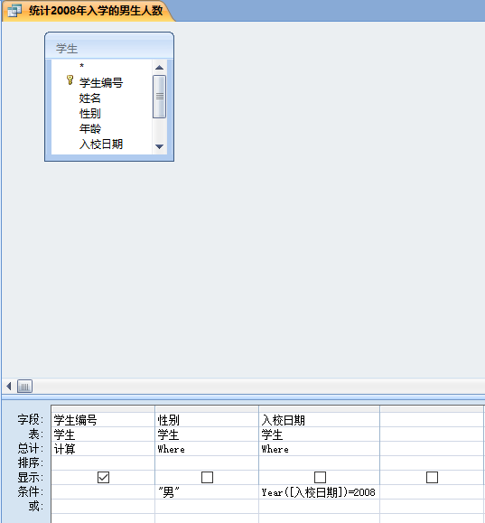
图2-8带条件的统计查询
（6）单击保存按钮，在“查询名称”文本框中输入“统计2008年入学的男生人数”。
（7）运行查询，查看结果。
3．创建分组统计查询
要求：统计男、女学生年龄的最大值、最小值和平均值。
（1）在设计视图中创建查询，添加“学生”表到查询设计视图中。
（2）字段行第1列选“性别”，第2列到第4列选“年龄”。
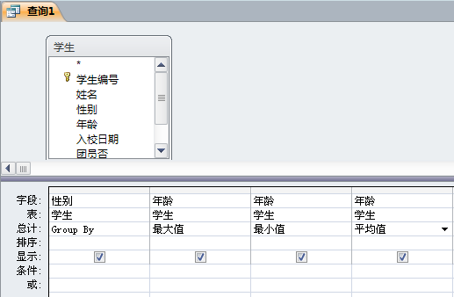
图2-9分组统计查询
（3）单击“查询工具/设计”——“显示/隐藏”组上的“汇总”按钮，插入一个“总计”行，设置“性别”字段的“总计”行为“Group By”， “年龄”字段的“总计”行分别设置成最大值、最小值和平均值，查询的设计窗口如图2-9所示。
（4）单击保存按钮，在“查询名称”文本框中输入“统计男女生年龄”。
（5）运行查询，查看结果。
2．使用SQL中SELECT语句进行数据查询
3．使用SQL语句进行数据定义和数据操纵

步骤四：创建交叉表查询
1.利用“交叉表查询向导”创建查询
要求：查询每个学生的选课情况和平均成绩，行标题为“学生编号”，列标题为“课程编号”，计算字段为“成绩”。注意：交叉表查询不做各行小计。
- 在数据库窗口中，选择“查询”对象，单击“创建/查询向导”按钮，选择“交叉表查询向导”，
单击“确定”按钮。

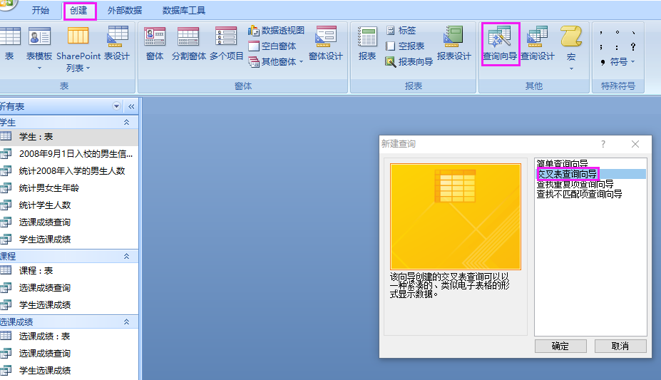
（2）选择“视图”选项中“表”选项，选择“选课成绩”表，如图2-12所示。单击“下一步”按钮。
（3）将“可用字段”列表中的“学生编号”添加到其右侧的“选定字段”列表中，即将“学生编号”作为行标题，单击“下一步”按钮。如图2-13所示。
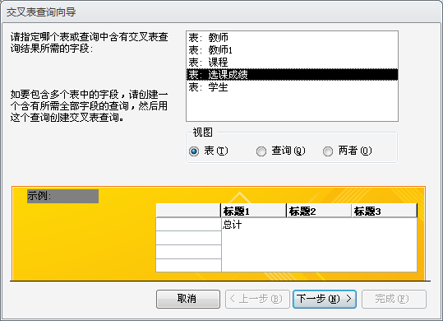
图2-12指定包含交叉表查询字段的表
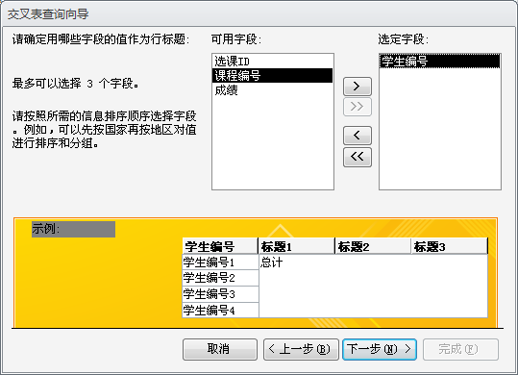
图2-13确定哪些字段的值作为行标题
（4）选择“课程编号”作为列标题，然后单击“下一步”按钮。
（5）在“字段”列表中，选择“成绩”作为统计字段，在“函数”列表中选“平均”选项，取消“是，包含各行小计”的选择，单击“下一步”按钮。如图2-14所示。
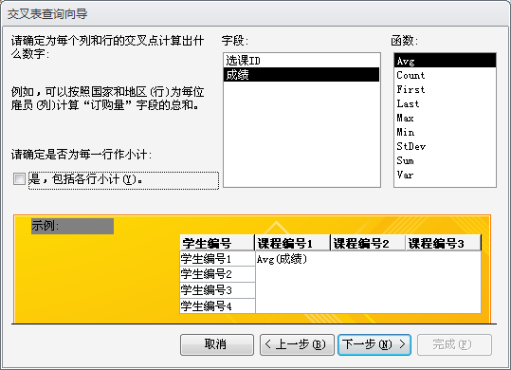
图2-14确定行列交叉点计算出什么数字
（6）在“指定查询的名称”文本框中输入“选课成绩交叉查询”，选择“查看查询”选项，最后单击“完成”按钮。
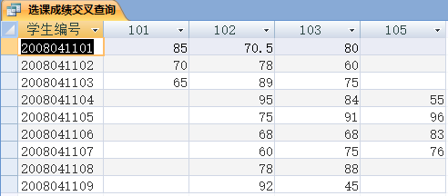

2．使用设计视图创建交叉表查询
要求：使用设计视图创建交叉表查询，用于统计各门课程男女生的平均成绩，要求不做各行小计。
（1）在设计视图中创建查询，并将“课程”、“选课成绩”和“学生”三个表添加到查询设计视图中。
（2）双击“课程”表中的“课程名称”字段，“学生”表中的“性别”字段，“选课成绩”表中的“成绩”字段，将它们添加到“字段”行的第1～3列中。
（3）选择“查询工具/设计”,选择“查询类型”组→“交叉表”。
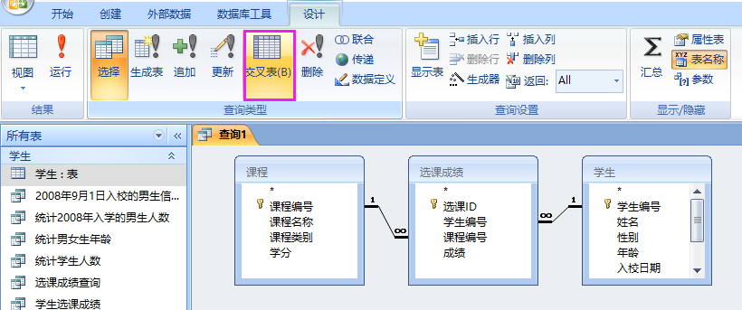
（4）在“课程名称”字段的“交叉表”行，选择“行标题”选项，在“性别”字段的“交叉表”行，选择“列标题”选项，在“成绩”字段的“交叉表”行，选择“值”选项，在“成绩”字段的“总计”行，选择“平均值”选项，设置结果如图2-15所示。
（5）单击“保存”按钮，将查询命名为“统计各门课程男女生的平均成绩”。运行查询，查看结果。
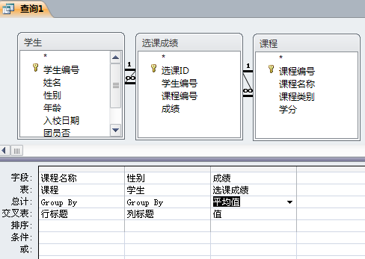
图2-15设计视图创建交叉表查询
